Лабораторная работа №9: РАЗРАБОТКА GUI ПРИЛОЖЕНИЯ С ПОМОЩЬЮ ГРАФИЧЕСКИХ БИБЛИОТЕК
Цель работы: рассмотреть возможности библиотеки Tkinter, её базовые виджеты и изучить основные принципы создания приложений с графическим интерфейсом с помощью данной библиотеки.
Ход работы:
Для выполнения лабораторной работы я выбрал вариант задания 3 (мой номер 16, 16-13=3). Было разработано GUI-приложение, позволяющее создавать скриншот экрана, отображать его в окне программы и применять к нему инструменты редактирования (изменение яркости, поворот, наложение фильтров).
Приложение реализовано с использованием объектно-ориентированного подхода (класс ScreenshotApp).
Основные моменты реализации:
- Использована библиотека Tkinter для интерфейса и Pillow (ImageGrab) для захвата экрана.
- Реализовано скрытие окна программы перед снимком (withdraw) и восстановление после (deiconify).
- Добавлены виджеты управления: Scale (яркость), Button (поворот, скриншот), Combobox (выбор фильтров).
Листинг кода:
import tkinter as tk
from tkinter import filedialog, messagebox, ttk
from PIL import Image, ImageTk, ImageGrab, ImageEnhance, ImageFilter
import time

class ScreenshotApp:
def __init__(self, root):
self.root = root
self.root.title("Скриншот Мастер")
self.root.geometry("800x600")

self.original_image = None
self.current_image = None

# Настройки интерфейса
self.setup_ui()

def setup_ui(self):
# Кнопка создания скриншота
self.btn_snap = tk.Button(self.root, text="Сделать скриншот", command=self.take_screenshot)
self.btn_snap.pack(pady=10)

# Область просмотра
self.label_image = tk.Label(self.root, text="Здесь будет изображение")
self.label_image.pack(expand=True)

# Панель инструментов (упрощенно)
controls = tk.Frame(self.root)
controls.pack(pady=10)

tk.Button(controls, text="Поворот 90°", command=lambda: self.rotate(90)).pack(side=tk.LEFT)
tk.Button(controls, text="Сохранить", command=self.save_image).pack(side=tk.LEFT)

def take_screenshot(self):
self.root.withdraw()
time.sleep(0.5)
self.original_image = ImageGrab.grab()
self.current_image = self.original_image.copy()
self.show_image()
self.root.deiconify()

def rotate(self, angle):
if self.current_image:
self.current_image = self.current_image.rotate(-angle, expand=True)
self.show_image()

def show_image(self):
# Отображение миниатюры
img = self.current_image.copy()
img.thumbnail((600, 400))
self.tk_image = ImageTk.PhotoImage(img)
self.label_image.config(image=self.tk_image, text="")

def save_image(self):
if self.current_image:
path = filedialog.asksaveasfilename(defaultextension=".png")
if path:
self.current_image.save(path)

if __name__ == "__main__":
root = tk.Tk()
app = ScreenshotApp(root)
root.mainloop()
Приложение успешно запускается, делает снимок экрана, позволяет его редактировать и сохранять результат на диск.
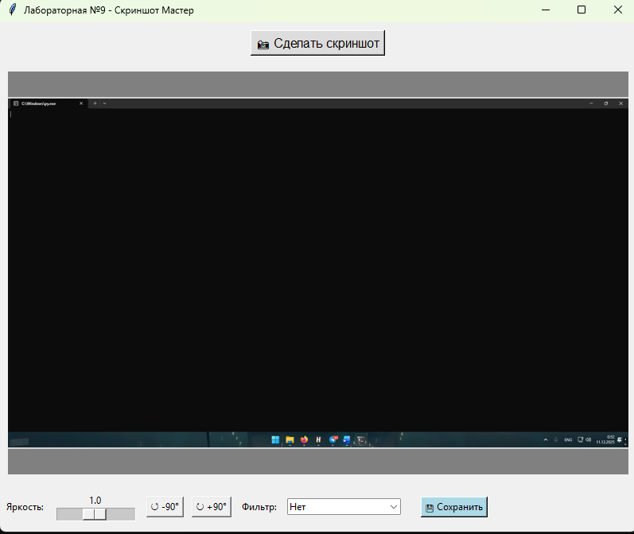
Рисунок 9.1 - Интерфейс разработанного приложения
Вывод:
В результате выполнения лабораторной работы были изучены возможности библиотеки Tkinter для создания графических интерфейсов. Реализовано взаимодействие между GUI (кнопки, события) и логикой обработки изображений (Pillow). Получены навыки создания интерактивных приложений на Python.

